Приложение № ________к ППКРС
38.01.02 Продавец, контролёр-кассир

РАБОЧАЯ ПРОГРАММА УЧЕБНОЙ ДИСЦИПЛИНЫ
ФК 00 «ФИЗИЧЕСКАЯ КУЛЬТУРА»

МИНИСТЕРСТВО ОБРАЗОВАНИЯ И НАУКИ САРАТОВСКОЙ ОБЛАСТИ
Государственное автономное профессиональное образовательное учреждение
Саратовской области
«Перелюбский аграрный техникум»

РАБОЧАЯ ПРОГРАММА
ФК.00 «физическая культура»
программы подготовки квалифицированных рабочих, служащих для профессий социально- экономического профиля
на базе основного общего образования
с получением среднего общего образования
38.01.02 Продавец, контролер-кассир

с .Перелюб
2021 г

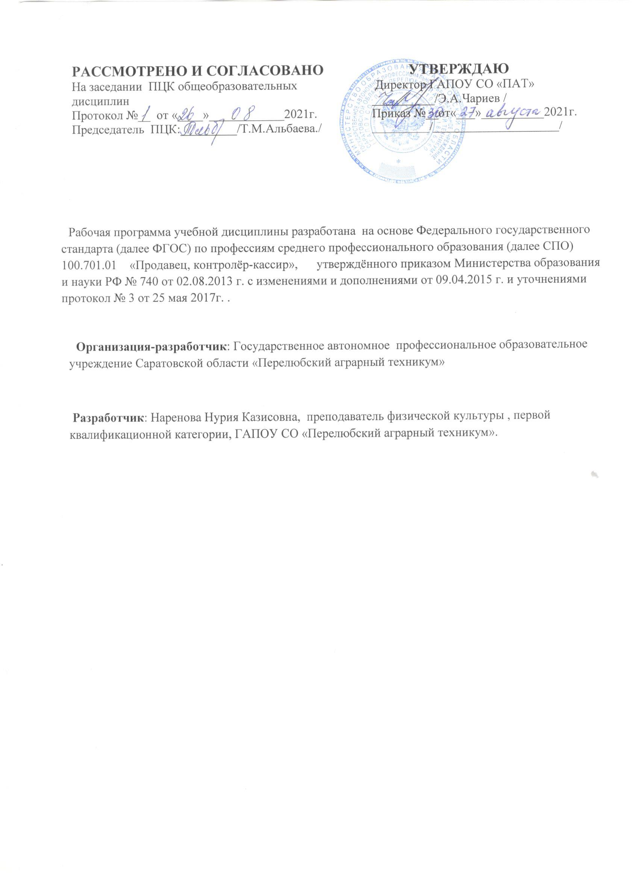

СОДЕРЖАНИЕ

- ОБЩАЯ ХАРАКТЕРИСТИКА РАБОЧЕЙ ПРОГРАММЫ УЧЕБНОЙ ДИСЦИПЛИНЫ…………………………………………………………………….…стр.4

- СТРУКТУРА И СОДЕРЖАНИЕ УЧЕБНОЙ ДИСЦИПЛИНЫ ……...….…..…стр.5
- УСЛОВИЯ РЕАЛИЗАЦИИ УЧЕБНОЙ ДИСЦИПЛИНЫ………………..…… стр. 12
- КОНТРОЛЬ И ОЦЕНКА РЕЗУЛЬТАТОВ ОСВОЕНИЯ УЧЕБНОЙ
ДИСЦИПЛИНЫ «ФИЗИЧЕСКАЯ КУЛЬТУРА» …………………….……….…стр.14

- ОБЩАЯ ХАРАКТЕРИСТИКА ПРОГРАММЫ УЧЕБНОЙ ДИСЦИПЛИНЫ

ФК. 00 «ФИЗИЧЕСКАЯ КУЛЬТУРА»

  - Место дисциплины в структуре программы подготовки квалифицированных рабочих, служащих:

Учебная дисциплина «Физическая культура» является учебным предметом обязательной предметной области «Физическая культура, экология и основы безопасности
жизнедеятельности» ФГОС среднего общего образования по профессии « Продавец, контролёр- кассир» . Дисциплина входит в профессиональный цикл.
Особое значение дисциплина имеет при формировании и развитии ОК 2, ОК3, ОК 6, ОК 7, ОК 08.
1.2. Цель и планируемые результаты освоения дисциплины:
В рамках программы учебной дисциплины обучающимися осваиваются умения и знания.

Цели и задачи учебной дисциплины – требования к результатам
освоения учебной дисциплины:
В результате освоения учебной дисциплины обучающийся должен
уметь:
использовать физкультурно - оздоровительную деятельность для укрепления здоровья, достижения жизненных и профессиональных целей
знать:
о роли физической культуры в общекультурном, профессиональном и социальном развитии человека;
основы здорового образа жизни.
При изучении учебной дисциплины актуализируются следующие ОК:
ОК 2. Организовывать собственную деятельность, выбирать методы и способы выполнения профессиональных задач, оценивать их эффективность и качество.
ОК 3. Принимать решения в стандартных и нестандартных ситуациях и нести за них ответственность.
ОК 6. Работать в коллективе и в команде, эффективно общаться с коллегами, руководством, потребителями.
ОК 8. Исполнять воинскую обязанность, в том числе с применением полученных профессиональных знаний (для юношей)

2.4. Количество часов на освоение рабочей программы учебной дисциплины:
максимальной учебной нагрузки обучающегося – 80 часов,
в том числе:
обязательной аудиторной учебной нагрузки обучающегося –40 часов;
самостоятельной работы обучающегося – 40 часов.

2. СТРУКТУРА И СОДЕРЖАНИЕ УЧЕБНОЙ ДИСЦИПЛИНЫ

2.1. Объём учебной дисциплины и виды учебной работы

Вид учебной работы | Объём часов | II курс | III  курс
Максимальная учебная нагрузка (всего) | 80
Обязательная практическая учебная нагрузка (всего) | 40 |  | 40
в том числе
контрольная работа
Самостоятельная работа обучающегося (всего) | 40 |  | 40ч.
в том числе:
- самостоятельная
Промежуточная аттестация в форме-зачёт 6 семестр

Тематический план и содержание учебной дисциплины ФК. 00 «Физическая культура»
Наименование  разделов и тем | Содержание учебного материала, практические занятия, самостоятельная работа обучающихся | Объем  часов | Уровень  освоения
1 | 2 | 3 | 4
Раздел 1. | Теоретические сведения | 1
Тема 1. Физическая культура в ПОУ | Задачи физической культуры в профессиональном образовательном учреждение. Формы организации физической культуры в режиме учебного дня, во внеурочное время, самостоятельное применение средств физического воспитания в быту ( в том числе недельный двигательный режим). Правила поведения учащихся при занятиях физическими упражнениями на уроках физической культуры. Основы инструкторских навыков, меры безопасности и предупреждения травм при занятиях физическими упражнениями. Методика самостоятельного выполнения упражнений, способствующих развитию двигательных качеств. | 1 | 2
Тема 2. Гимнастика | Содержание учебного материала | 9
 | Инструктаж по ТБ. Общеразвивающие упражнения. Комплекс упражнений с профессиональной направленностью из 26–30 движений. Упражнения в паре с партнером. Упражнения с мячом, обручем. Упражнения в чередовании напряжения с расслаблением.Упражнения у гимнастической стенки. висы и упоры. Упражнения для коррекции осанки, зрения. Комплекс упражнений вводной и производственной гимнастики. | 1 | 2
 | Практические занятия | 8
 | Инструктаж по ТБ. Общеразвивающие упражнения. | 1
 | Упражнения в паре с партнером. | 1
 | Упражнения с мячом, обручем (девушки). | 1
 | Упражнения в чередовании напряжения с расслаблением. | 1
 | Упражнения у гимнастической стенки, висы, упоры | 1
 | Упражнения для коррекции осанки. | 1
 | Упражнения для коррекции зрения. | 1
 | Комплекс упражнений вводной и производственной гимнастики. | 1
 | Самостоятельная работа:  Написание реферата (тема по выбору)  Комплекс упражнений на гибкость.  Упражнения со скалкой.  Прыжки вверх из глубокого приседа с отягощением  Занятия спортом как средство развития профессионально важных жизненных качеств (на примере конкретной профессиональной деятельности). | 8
Тема 3. Волейбол | Содержание учебного материала | 8
 | Инструктаж по ТБ. Исходное положение (стойки), перемещения, передача, подача, нападающий удар, прием мяча снизу двумя руками, прием мяча одной рукой в падении вперед и последующим скольжением на груди-животе, блокирование, тактика нападения, тактика защиты. Техника безопасности игры. Подвижная игра с элементами волейбола. | 1 | 2
 | Практические занятия | 7
 | Инструктаж по ТБ. Прием мяча сверху и снизу двумя руками.  Перемещения, передачи ,подачи.  Тактика нападения, тактика защиты.  Подвижная игра с элементами волейбола. | 7
 | Самостоятельная работа:  Отработка выполнения техники упражнений;  Прыжки со скалкой на одной, обеих, с одной на другую.  Из приседа 10 прыжков в темпе. | 9
Тема 4 Баскетбол | Содержание учебного материала | 9
 | Инструктаж по ТБ. Специальные упражнения и технические действия без мяча. Ловля и передача мяча, ведение, броски мяча в корзину (с места, в движении, прыжком), вырывание и выбивание (приемы овладения мячом), прием техники защиты - перехват, приемы, применяемые против броска, накрывание, тактика нападения, тактика защиты. Подвижная игра с элементами баскетбола. | 1 | 2,3
 | Практические занятия | 8
 | Специальные упражнения и технические действия без мяча. | 1
 | Ведение мяча на месте и в движении. | 1
 | Ловля и передача, вырывание и выбивание мяча. | 2
 | Прием техники нападения и защиты. | 2
 | Броски мяча в корзину. | 1
 | Подвижная игра с элементами баскетбола | 1
 | Самостоятельная работа обучающихся:  Приседание на одной ноге с опорой о стенку (для развития силы ног).  Выпрыгивание вверх из упора присев 3х10 раз.  Поднимание туловища из положения лежа на спине (для развития  мышц брюшного пресса, общей и силовой выносливости). | 10
Тема 5. Легкая атлетика | Содержание учебного материала | 6
 | Инструктаж по ТБ. Кроссовая подготовка: высокий и низкий старт, стартовый разгон, финиширование. бег 100 м, бег с ускорением. челночный бег, эстафетный бег 4×100м. Прыжки в длину с места, разбега способом «согнув ноги». | 1 | 2,3
 | Практические занятия  Техника бега: высокий старт.  Техника бега: низкий старт.  Бег с ускорением.  Челночный бег.  Бег 100м.  Эстафетный бег 4×100м.  Прыжок в длину с места  Прыжки в длину с разбега.  Зачет | 1  1  1  1  1
 | Самостоятельная работа обучающегося:  Упражнения для развития прыгучести и скоростно-силовых качеств применительно к бегу и прыжкам.  Физические упражнения для профилактики и коррекции опорно-двигательного аппарата.  Упражнения на координацию | 7
Тема 6. Профессионально-прикладная физическая подготовка | Содержание учебного материала | 5
 | Инструктаж по ТБ. Упражнения с гантелями (девушки) и гирями юноши. Метание теннисного и набивного мяча. Подтягивание не перекладине. Бег с бросанием и ловлей различных предметов. Упражнения со скалкой. Развитие мышц плечевого пояса, туловища и стопы. Упражнения для статической выносливости мышц пальцев и кистей рук. Упражнения с отягощением для укрепления мышц ног. Подвижные игры на внимание. |  | 2.3
 | Практические занятия : | 5
 | Упражнения с гантелями (девушки) и гирями- юноши
 | Метание теннисного мяча. | 1
 | Метание набивного мяча
 | Подтягивание на перекладине, отжимание  Бег с бросанием и ловлей различных предметов. | 1
 | Упражнения со скалкой.
 | Развитие мышц плечевого пояса. | 1
 | Развитие мышц туловища и стопы
 | Упражнения для статической выносливости мышц пальцев и кистей рук. | 1
 | Упражнения с отягощением для укрепления мышц ног
 | Подвижные игры на внимание. | 1
 | Самостоятельная работа обучающегося:  Стойки, подъёмы, прыжки, приседания;  Упражнения с отжиманием;  Упражнения для развития мышц брюшного пресса, общей и силовой выносливости.  Гимнастические упражнения. | 6
 | Зачет | 2
 | Всего: | 40\40

Для характеристики уровня освоения учебного материала используются следующие обозначения:
- – ознакомительный (узнавание ранее изученных объектов, свойств);
- – репродуктивный (выполнение деятельности по образцу, инструкции или под руководством);
- – продуктивный (планирование и самостоятельное выполнение деятельности, решение проблемных задач).

3. УСЛОВИЯ РЕАЛИЗАЦИИ УЧЕБНОЙ ДИСЦИПЛИНЫ

3.1. Материально-техническое обеспечение
Все помещения, объекты физической культуры и спорта, места для занятий физической подготовкой, которые необходимы для реализации учебной дисциплины «Физическая культура», должны быть оснащены соответствующим оборудованием и инвентарем в зависимости от изучаемых разделов программы и видов спорта. Все объекты, которые используются при проведении занятий по физической культуре, должны отвечать действующим санитарным и противопожарным нормам.

Оборудование спортивного зала:
- сетка волейбольная;
- баскетбольные щиты с сетками;
- шведская стенка;
- гимнастические скамейки;
- мячи волейбольные;
- мячи баскетбольные;
- мячи футбольные;
- канат;
- нестандартное оборудование;
- информационные стенды;
- плакаты;
- скакалки.

Технические средства обучения:
- ноутбук;
- сканер;
- мультимедиапроектор;
- экран.

3.2. Учебно-методическое и информационное обеспечение дисциплины

Перечень учебных изданий:

Для студентов
Бишаева А.А. Физическая культура: учебник для студентов профессиональных образовательных организаций, осваивающих профессии и специальности СПО. –М., 2017
Бишаева А.А. Физическая культура: электронный учебник для студентов профессиональных образовательных организаций, осваивающих профессии и специальности СПО.–М.,2017
Бишаева А.А. Физическая культура: учебник для студентов профессиональных образовательных организаций, осваивающих профессии и специальности СПО. – М., 2017
Барчуков И. С. Теория и методика физического воспитания и спорта: учебник / под общ. ред. Г. В. Барчуковой. — М., 2011.
Гамидова С. К. Содержание и направленность физкультурно-оздоровительных занятий. — Смоленск, 2012.

Для преподавателей
Федеральный закон от 29.12.2012 № 273-ФЗ «Об образовании в Российской Федерации» (в ред. федеральных законов от 07.05.2013 № 99-ФЗ, от 07.06.2013 № 120-ФЗ, от 02.07.2013 № 170-ФЗ, от 23.07.2013 № 203-ФЗ, от 25.11.2013 № 317-ФЗ, от 03.02.2014 № 11-ФЗ, от 03.02.2014 № 15-ФЗ, от 05.05.2014 № 84-ФЗ, от 27.05.2014 № 135-ФЗ, от 04.06.2014 № 148-ФЗ, с изм., внесенными Федеральным законом от 03.07.2016 № 145-ФЗ, с изм.от 19.12.2016).
Приказ Министерства образования и науки РФ «Об утверждении федерального государственного образовательного стандарта среднего (полного) общего образования» (зарегистрирован в Минюсте РФ 07.06.2012 № 24480).
Приказ Министерства образования и науки РФ от 31 декабря 2015 г. N 1578 "О внесении изменений в федеральный государственный образовательный стандарт среднего общего образования, утвержденный приказом Министерства образования и науки Российской Федерации от 17 мая 2012 г. N413"
Примерная основная образовательная программа среднего общего образования, одобренная решением федерального учебно-методического объединения по общему образованию (протокол от 28 июня 2016 г. № 2/16-з).
Письмо Департамента государственной политики в сфере подготовки рабочих кадров и ДПО Министерства образования и наука РФ от 17.03.2015 № 06-259 «Рекомендации по организации получения среднего общего образования в пределах освоения образовательных программ среднего профессионального образования на базе основного общего образования с учетом требований федеральных государственных образовательных стандартов и получаемой профессии или специальности среднего профессионального образования».
Бишаева А. А. Профессионально-оздоровительная физическая культура студента: учеб. пособие. — М., 2013.
Литвинов А. А., Козлов А. В., Ивченко Е. В. Теория и методика обучения базовым видам спорта. Плавание. — М., 2014.
Миронова Т. И. Реабилитация социально-психологического здоровья детско-молодежных групп. — Кострома, 2014.
Тимонин А. И. Педагогическое обеспечение социальной работы с молодежью: учеб. пособие / под ред. Н.Ф. Басова. — 3-е изд. — М., 2013.

3.2.Электронные издания
Интернет-ресурсы
www. minstm. gov. ru (Официальный сайт Министерства спорта Российской Федерации).
www. edu. ru (Федеральный портал «Российское образование»).
www. olympic. ru (Официальный сайт Олимпийского комитета России).
www. goup32441. narod. ru (сайт: Учебно-методические пособия «Общевойсковая подготовка». Наставление по физической подготовке в Вооруженных Силах Российской Федерации(НФП-2009).

4. КОНТРОЛЬ И ОЦЕНКА РЕЗУЛЬТАТОВ ОСВОЕНИЯ ДИСЦИПЛИНЫ
ФК 00 «ФИЗИЧЕСКАЯ КУЛЬТУРА»
Контроль и оценка результатов освоения дисциплины осуществляется преподавателем в процессе проведения тестирования, фронтального и индивидуального устного опросов, контрольной сдачи нормативов, также выполнения обучающимися индивидуальных заданий, проектов, исследований.
Результаты обучения  (освоенные умения, усвоенные знания) | Формы и методы контроля и оценки  результатов обучения
В результате освоения дисциплины обучающийся должен продемонстрировать предметные результаты освоения учебной дисциплины ФК. 00 Физическая культура":  - умение использовать разнообразные формы и виды физкультурной деятельности для организации здорового образа жизни, активного отдыха и досуга, в том числе в подготовке к выполнению нормативов Всероссийского физкультурно-спортивного комплекса "Готов к труду и обороне" (ГТО); | Оперативный контроль:  - сдача нормативов  - проверка и оценка докладов.
- владение физическими упражнениями разной функциональной направленности, использование их в режиме учебной и производственной деятельности с целью профилактики переутомления и сохранения высокой работоспособности; | Оперативный контроль:  - сдача нормативов
- владение основными способами самоконтроля индивидуальных показателей здоровья, умственной и физической работоспособности, физического развития и физических качеств; | Оперативный контроль:  - сдача нормативов.
- владение современными технологиями укрепления и сохранения здоровья, поддержания работоспособности, профилактики предупреждения заболеваний, связанных с учебной и производственной деятельностью | Оперативный контроль:  - сдача нормативов.
- владение техническими приемами и двигательными действиями базовых видов спорта, активное применение их в игровой и соревновательной деятельности. | Входной контроль: собеседование  Оперативный контроль:  - сдача нормативов;  - устный фронтальный опрос;  - проверка и оценка докладов.
Итоговый контроль - 5 семестр-зачёт

